|  |  |  |
| --- | --- | --- |
|  | Práctica 01: La computación como herramienta de trabajo del profesional de ingeniería | |
| Facultad de Ingeniería | | Laboratorio de docencia |

Laboratorios de computación

salas A y B

|  |  |
| --- | --- |
| *Profesor:* | Karina García Morales |
| *Asignatura:* | Fundamentos de Programación |
| *Grupo:* | 19 |
| *No. de Práctica(s):* | Práctica 1 |
| *Integrante(s):* | Téllez Guzmán Sebastián |
| *No. de Equipo de cómputo empleado:* |  |
| *No. de Lista o Brigada:* | 40 |
| *Semestre:* | Segundo Semestre |
| *Fecha de entrega:* | 08-03-2021 |
| *Observaciones:* |  |
|  |  |

CALIFICACIÓN: __________

**Práctica 01: La computación como herramienta de trabajo del profesional de ingeniería**

**Objetivo:**

El objetivo de esta práctica es descubrir y aprender a utilizar las herramientas de software proporcionadas por el Internet que permiten realizar actividades y trabajos académicos de forma organizada y profesional a lo largo de la vida escolar, tales como manejo de repositorios de almacenamiento y buscadores con funciones avanzadas.

**Actividad 1.** Google Forms es un software de administración de encuestas que se incluye como parte del paquete gratuito de editores de documentos de Google basado en la web que ofrece Google.

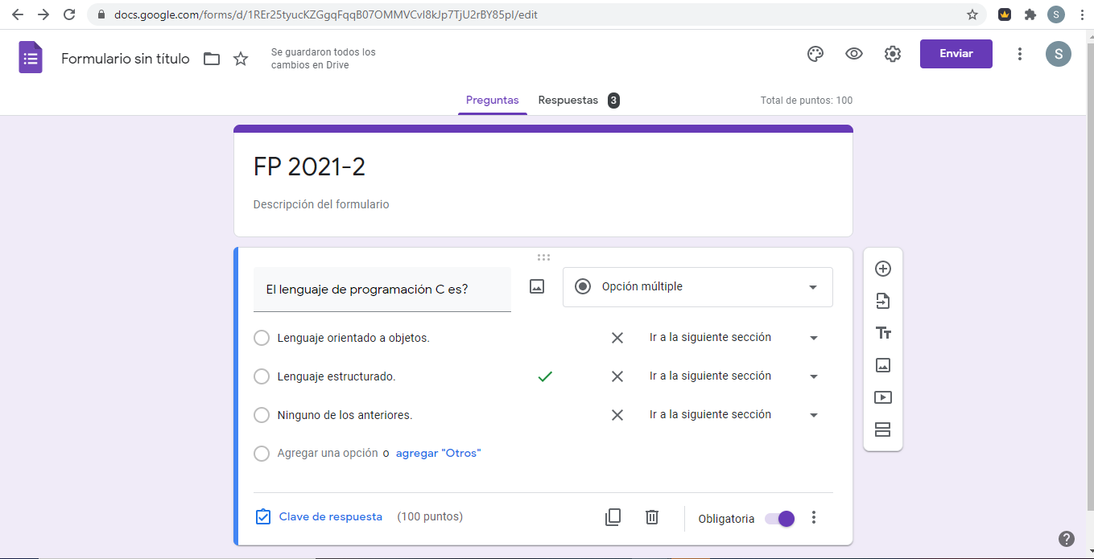

**Actividad 2.** One Note es un bloc de notas digital para capturar y organizar cualquier dato entre tus dispositivos. Anota tus ideas, lleva un seguimiento de las notas de clase o de reuniones, recorta desde la web o crea una lista de tareas pendientes, además de bosquejar y dibujar tus ideas.

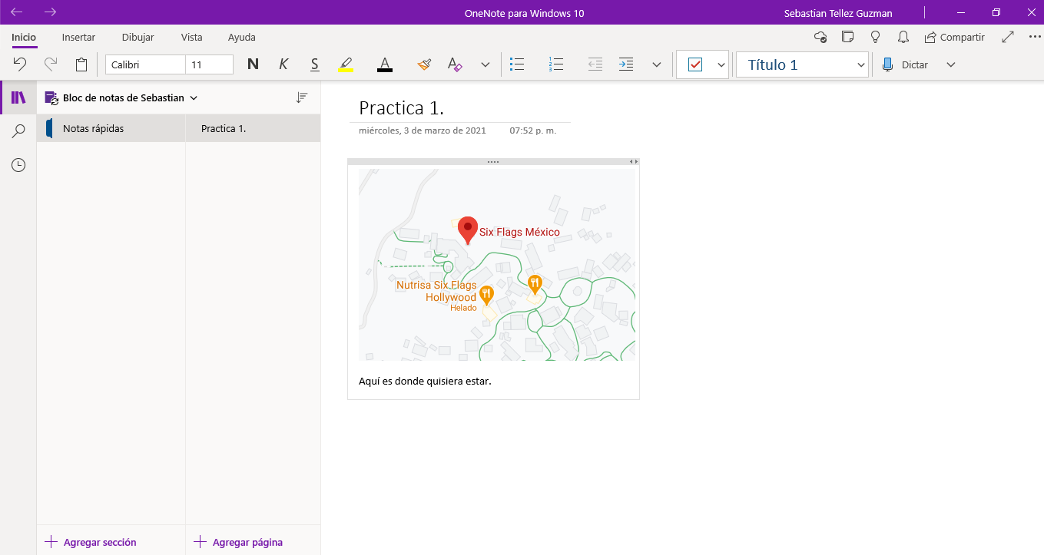

**Actividad 3**. Búsqueda para encontrar todas las imágenes de tiro con arco o de básquetbol que no contengan la palabra futbol.

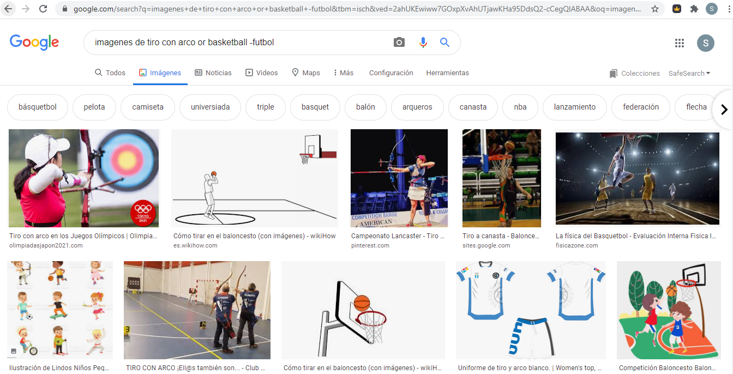

**Actividad 4.** Búsqueda entre comillas, este comando es útil a la hora de observar que los **resultados de la búsqueda simple no consiguen ser precisos.** A la hora de realizar la búsqueda, se escribe el **texto entre comillas** y el buscador arrojará resultados de las páginas que tengan la frase o palabra exactamente igual a como la has escrito.

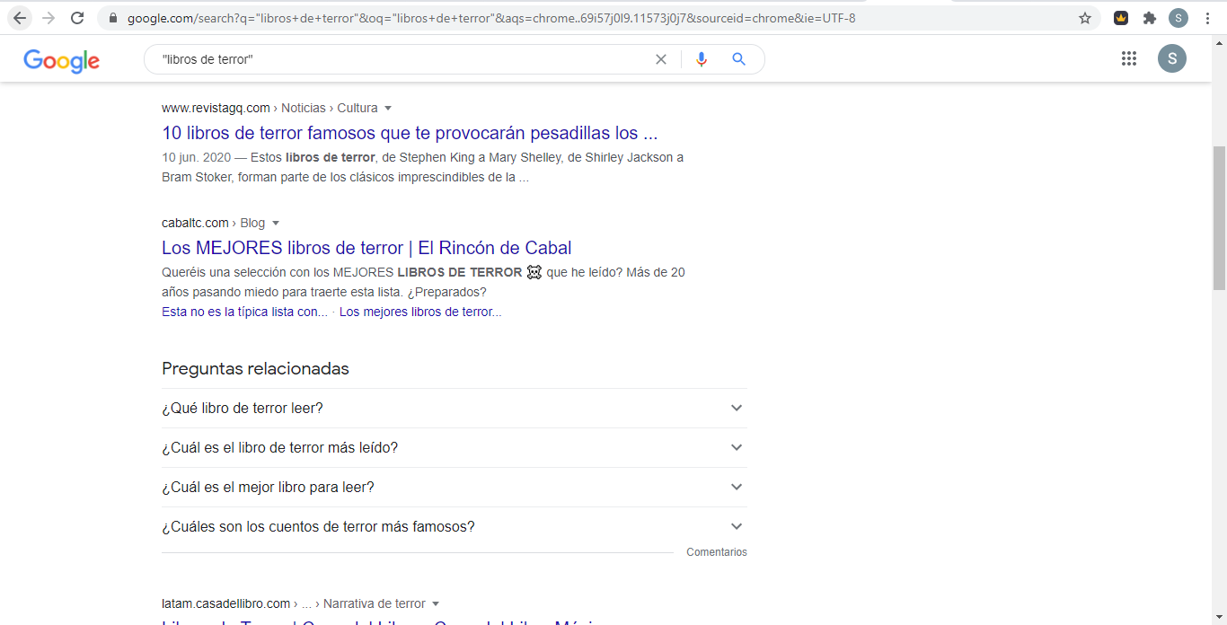

**Actividad 5.** Uso del signo + para que en la búsqueda los resultados contengan todas las palabras señaladas. Los comandos de suma y resta son los encargados de **agregar** **(+)** o de **excluir (-) palabras en tus búsquedas.**

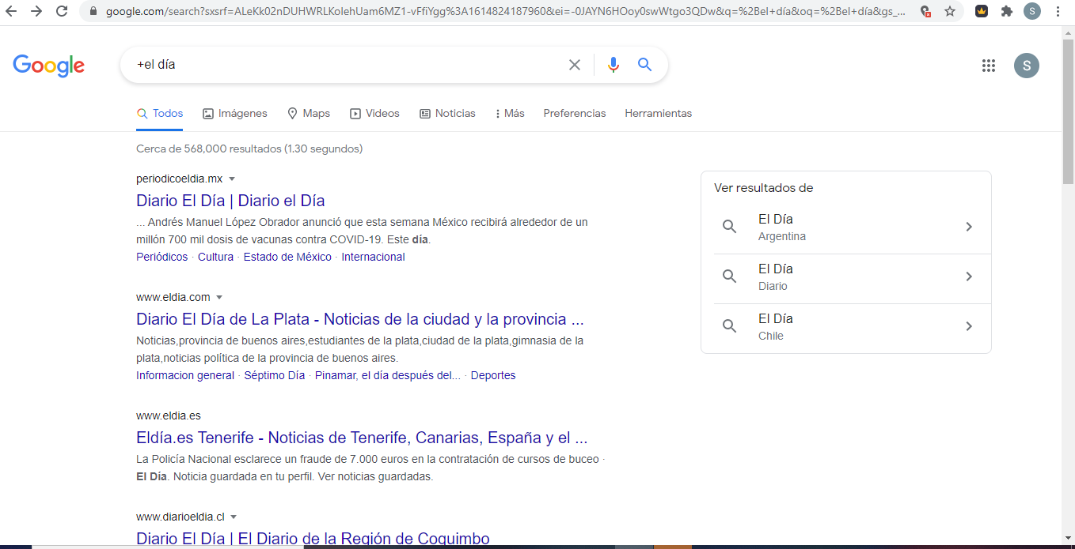

**Actividad 6.** Comandos **~** y **..** , ~ indica que encuentre cosas relacionadas con una palabra. .. sirve para buscar en un intervalo de números, en este caso de años.

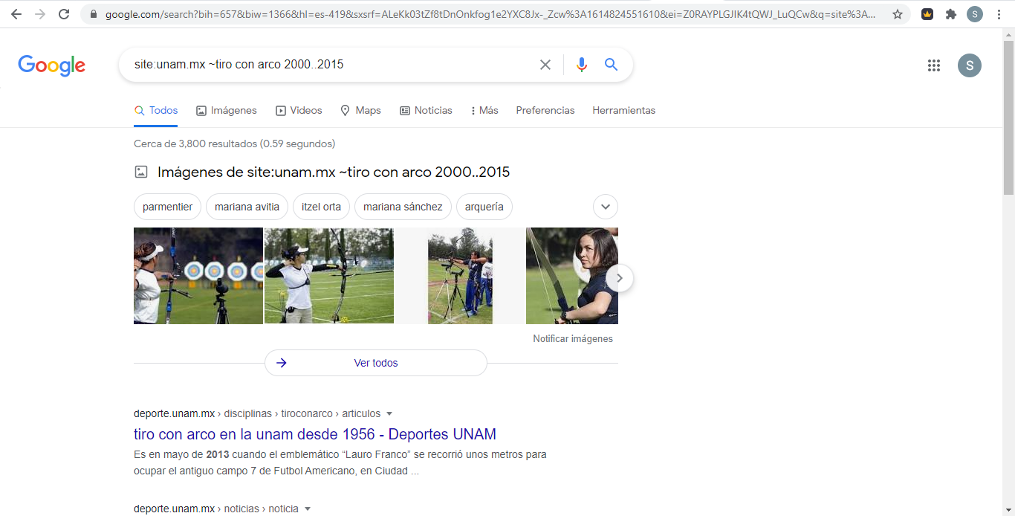

**Actividad 7.** Uso del comando “define:” el buscador arrojará resultados **de páginas web que definan este concepto**. Este comando también puede servir para posicionar definiciones de conceptos en el buscador.

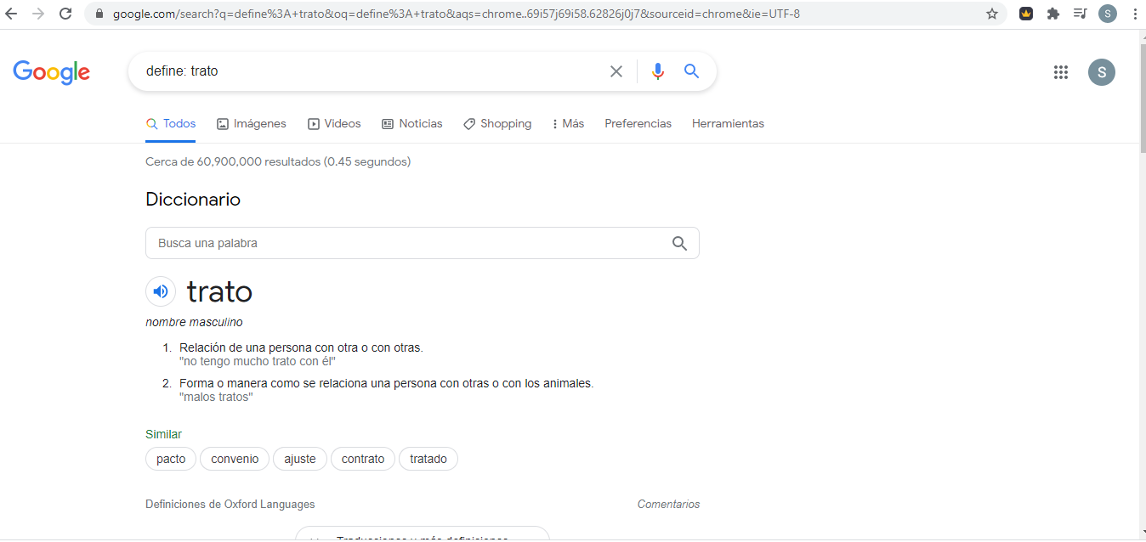

**Actividad 8.** Comando intitle e intext, intitle se encarga de encontrar páginas que tengan la palabra como título, mientras que el intitle se encarga de restringir los resultados a un término en específico.

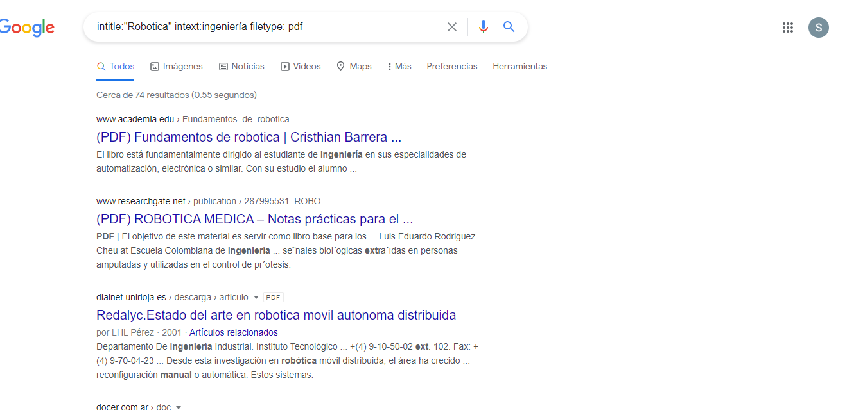

**Actividad 9.** Calculadora de google.

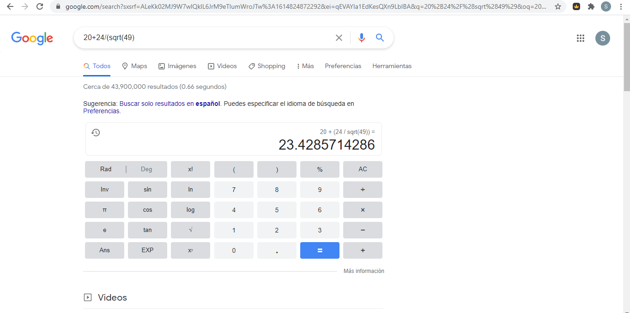

**Actividad 10.** Calculadora de Google con funciones trigonométricas.

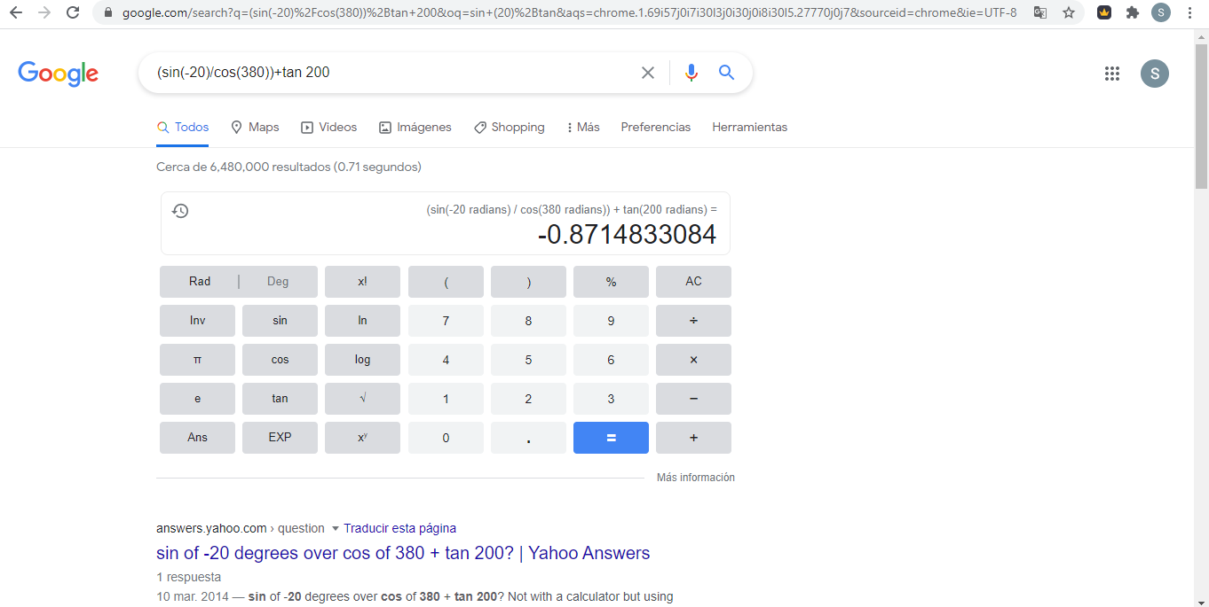

**Actividad 11.** Conversor de unidades de Google que sirve paraconvertir unidades como **moneda, peso, distancia, energía, etc.**

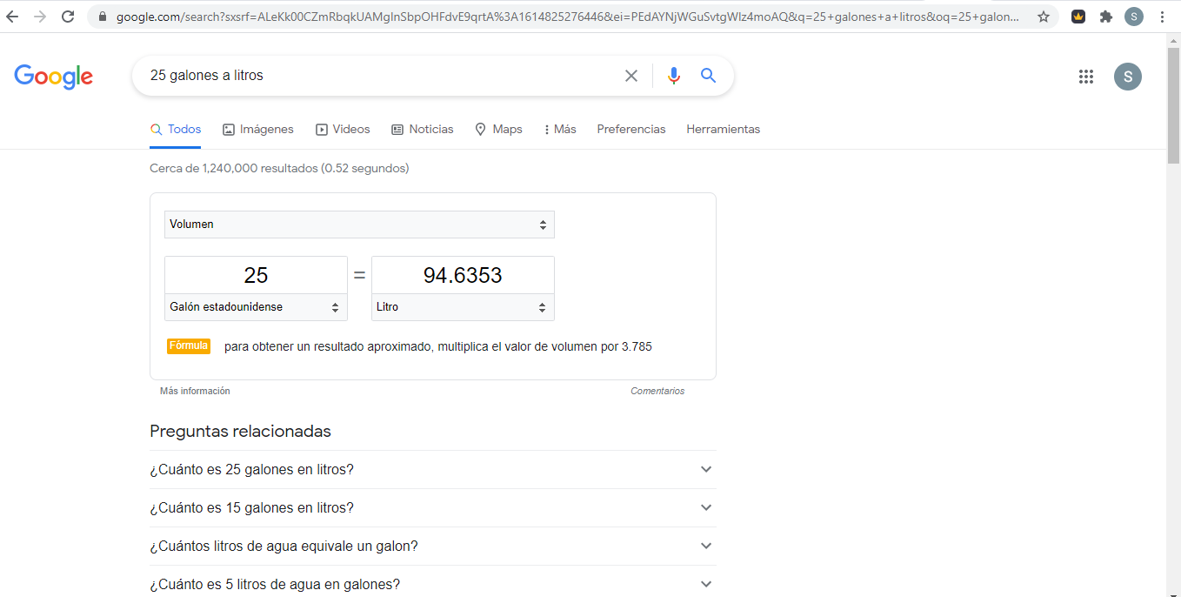

**Actividad 12.** Graficadora de Google.

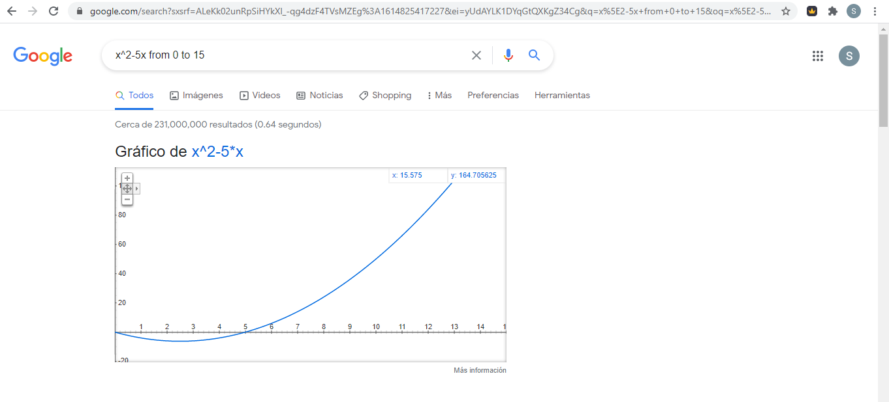

**Actividad 13.** Google Académico es un buscador de Google especializado en artículos de revistas científicas, enfocado en el mundo académico, y soportado por una base de datos disponible libremente en Internet que almacena un amplio conjunto de trabajos de investigación científica de distintas disciplinas y en distintos formatos de publicación.

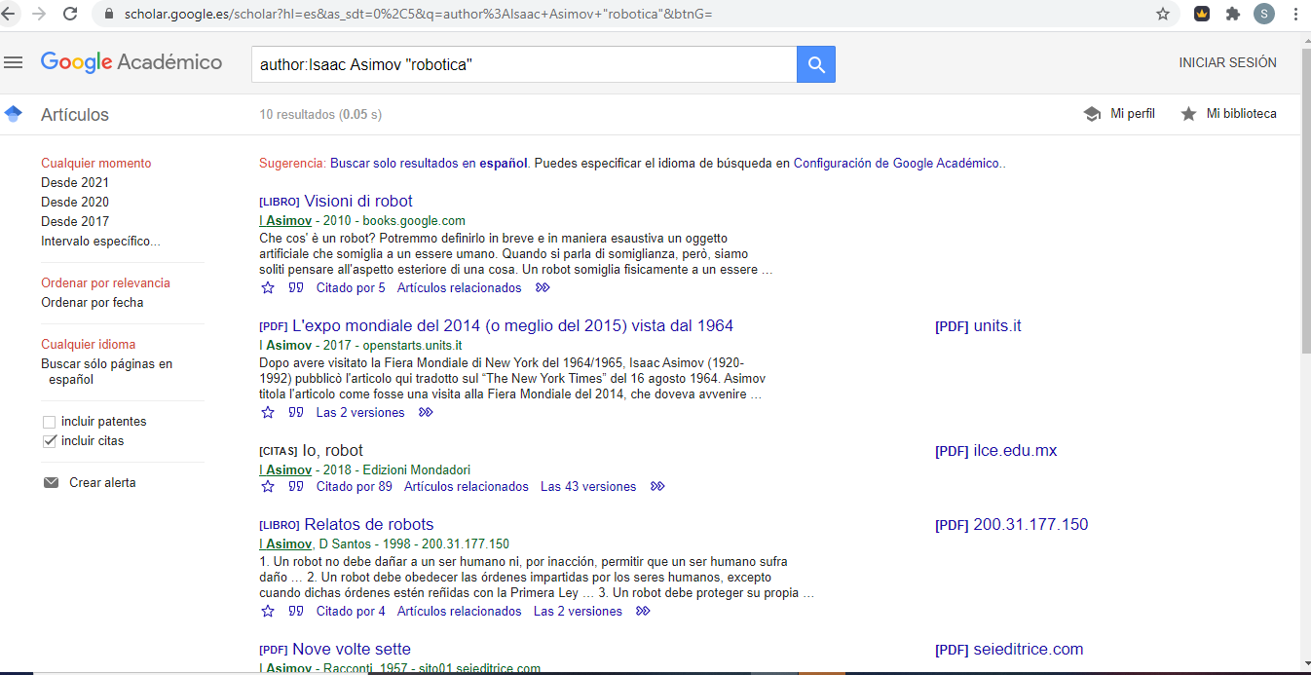

**Actividad** **14.** Búsqueda en Google imágenes con imagen de mascota. Google images Google imágenes es la funcionalidad que ofrece el buscador para encontrar fotografías, dibujos, infografías y otros elementos visuales. Devuelve resultados del mismo modo que cuando se realiza una búsqueda ordinaria de páginas web y permite segmentar las búsquedas por tamaño, color, derechos de uso, tipo de imagen y fecha de publicación.

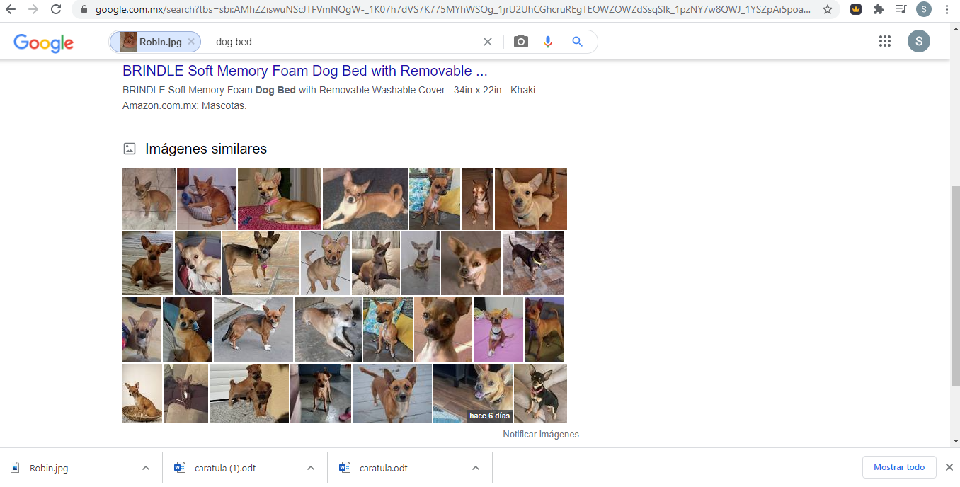

**Conclusión:**

Si bien hoy en día el uso de estos comandos no es muy conocido, realmente son útiles ya que permiten búsquedas más específicas permitiendo al usuario ser mas preciso. Sin embargo, algunas de estas funciones debido al gran desarrollo que ha tenido la tecnología y la cantidad de búsquedas y resultados que existen, estos se han visto un poco mas obsoletos, tal vez no del todo inutilizables, pero no funcionan de la misma forma en la que al inicio.

Por otro lado, algunas herramientas como el Google Académico realmente son herramientas bastante desconocidas y probablemente infravaloradas tomando en cuenta la función con la que cuenta es posible que esta pueda favorecer a bastantes estudiantes y en especial en estos tiempos en los que se están llevando clases en línea, este es un medio que favorecería bastante a la comunidad estudiantil.

Bibliografía:

Arimetrics. (2020, 26 junio). Qué es Google Imágenes - Definición, significado y ejemplos. Recuperado 7 de marzo de 2021, de <https://www.arimetrics.com/glosario-digital/google-imagenes>

Negocios y Estrategia Business School. (2018, 22 agosto). Los principales comandos de búsqueda avanzada de Google | n+e. Recuperado 8 de marzo de 2021, de <https://negociosyestrategia.com/blog/comandos-avanzados-google/>

Page, L., & Brin, S. (1998, 4 septiembre). Google. Recuperado 8 de marzo de 2021, de https://www.google.com/